**CODE BOOK – SACI (Suicide Analytics for Counter Incidence)**

Instituição:

Colégio Visconde de Porto de Seguro – Unidade Panamby

R. Itapaiúna, 1355 - Panamby, São Paulo - SP, CEP: 05707-001

Estudante Autor do Projeto:

Andres Philipp Aeschlimann

Arthur Sandre de Almeida

Orientador:

Prof. Dr. Francisco Tupy

Coorientador: João Pedro Sassi Sandre

**Sumário**

**Código de tratamento dos dados**

1. Importação dos dados------------------------------------ p. 4
2. Normalização de cada base de dados------------------------------------ p. 5

2.1. Inflação------------------------------------ p. 5

2.2. PIB per capita------------------------------------ p. 7

2.3. Taxa de Desemprego------------------------------------ p. 8

2.4. IDH------------------------------------ p. 9

2.5. HFI------------------------------------ p. 10

2.6. Temperatura média------------------------------------ p. 12

2.7. Variáveis Religiosas------------------------------------ p. 13

1. Junção dos dados em uma base de dados final------------------------------------ p. 15

**Código de Análise dos dados**

1. Código Teste de Shapiro Wilk------------------------------------ p. 20
2. Código Teste de Kruskal-Wallis------------------------------------ p. 23
3. Código de Correlação de Spearmann------------------------------------ p. 26
4. Código de Regressões Individuais------------------------------------ p. 29
5. Código Regressão de Ridge------------------------------------ p. 48
6. Código do Mapa de Risco------------------------------------ p. 53

**Lista de Figuras**

Fig. 1 Base de dados inflação ajustada ------------------------------------p. 5

Fig. 2 Base de dados PIB per capita ajustada------------------------------------p. 7

Fig. 3 Base de dados Desemprego ajustada-----------------------------------p. 8

Fig. 4 Base de dados IDH ajustada -----------------------------------p. 9

Fig. 5 Base de dados HFI ajustada ------------------------------------p. 11

Fig. 6 Base de dados Temperatura Média ajustada ------------------------------------p. 12

Fig. 7 Base de dados Variáveis Religiosas ajustada ------------------------------------p. 14

Fig. 8 Junção das Variáveis Socioeconômicas------------------------------------p. 16

Fig. 9 Junção IDH, HFI e Temperatura Média-----------------------------------p. 18

Fig. 10 Junção Variáveis Religiosas. Data Frame Final------------------------------------p. 19

Fig. 11 Resultados Teste de Shapiro-Wilk------------------------------------p. 22

Fig. 12 Resultados Teste de Kruskal-Wallis------------------------------------p. 24

Fig. 13, 14, 15, 16 Resultados Correlação de Spearmann--------------p. 28

Fig. 17 Resultados Regresões Individuais: Temperatura Média e IDH----------p. 44

Fig. 18 Resultados Regresões Individuais: Temperatura Média e PIB per Capita---p. 46

Fig. 19 Resultados Regresões Individuais: Temperatura Média e HFI------p. 47

Fig. 20 Resultados Regresão de Ridge------------------------------------p. 51

**Código de Tratamento dos Dados**

**1. Importação dos dados**

import pandas as pd

from google.colab import files

uploaded = files.upload()

data_1 = pd.read_csv("resultado.csv")

data_2 = pd.read_csv("rounded_percentage.csv")

data_3 = pd.read_csv("hfi_cc_2021.csv")

data_4 = pd.read_csv("final_result_r.csv")

data_5 = pd.read_csv("data_2020_filtrada (2).csv")

data_6 = pd.read_csv("resultadho.csv")

data_7 = pd.read_csv("global_inflation_data.csv")

data_8 = pd.read_csv("rounded_percentage (1).csv")

data_9 = pd.read_csv("final_result_tem.csv")

data_10 = pd.read_csv("the weather of 187 countries in 2020.csv")

data_11 = pd.read_csv("hfi_cc_2022.csv")

data_12 = pd.read_csv("Human Development Index - Full.csv")

**2. Normalização de cada base de dados**

**2.1 Inflação:**

data_7_long = pd.melt(data_7,

id_vars=['country_name', 'indicator_name'],

var_name='year',

value_name='inflation_rate')

# Remover a coluna 'indicator_name', se não for necessária

data_7_long = data_7_long.drop(columns=['indicator_name'])

# Exibir as primeiras linhas do dataframe reorganizado

data_7_2019 = data_7_long[data_7_long['year'] == '2019']

# Remover valores faltantes

data_7_2019_clean = data_7_2019.dropna()

# Exibir as primeiras linhas do dataframe limpo

print(data_7_2019_clean.head())

print(data_7_2019_clean.head())

data_7_2019_clean = data_7_2019_clean.rename(columns={'country_name': 'Pais', 'year': 'Ano'})

# Garantir que as colunas de ambos os dataframes estejam prontas para o merge

data_7_2019_clean['Ano'] = data_7_2019_clean['Ano'].astype(int)

data_6['Ano'] = data_6['Ano'].astype(int)

# Realizar o merge das duas bases de dados baseando-se no País e Ano

data_merged = data_7_2019_clean.merge(data_6[['Pais', 'Ano', 'Taxa_de_inflacao']],

on=['Pais', 'Ano'],

suffixes=('', '_novo'),

how='left') # Usar left join para manter todas as linhas de data_7_2019_clean

# Verificar se a nova coluna foi criada corretamente

print(data_merged.head())

# Substituir os valores de 'Taxa_de_inflacao' pelos novos valores, se existirem

if 'Taxa_de_inflacao_novo' in data_merged.columns:

data_merged['Taxa_de_inflacao'] = data_merged['Taxa_de_inflacao_novo'].combine_first(data_merged['Taxa_de_inflacao'])

# Remover a coluna extra 'Taxa_de_inflacao_novo' criada no merge

data_merged = data_merged.drop(columns=['Taxa_de_inflacao_novo'])

Figura 1: Base de dados Inflação ajustada

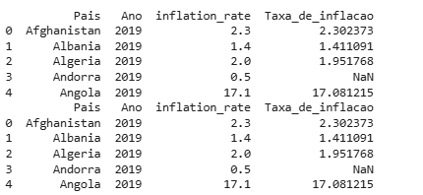

Fonte: Autores.

**2.2. PIB per capita:**

year_columns = [str(year) for year in range(1960, 2025) if str(year) in data_4.columns]

# Derretendo (melting) a base de dados para o PIB per capita

gdp_per_capita_melt = pd.melt(data_4, id_vars=['Country Name', 'Code'],

value_vars=year_columns,

var_name='Year',

value_name='GDP_per_Capita') # Usando "_" para evitar espaços

# Limpando a coluna 'Year' para deixá-la como int

gdp_per_capita_melt['Year'] = gdp_per_capita_melt['Year'].astype(int)

# Removendo duplicatas e valores NaN da coluna 'GDP per Capita'

gdp_per_capita_melt = gdp_per_capita_melt.drop_duplicates()

gdp_per_capita_melt = gdp_per_capita_melt[gdp_per_capita_melt['GDP_per_Capita'].notna()] # Usando "_" aqui também

# Mostrando o DataFrame final

print(gdp_per_capita_melt)

Figura 2: Base de dados PIB per capita ajustada

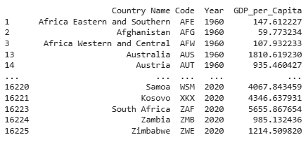

Fonte: Autores.

**2.3 Taxa de Desemprego:**

year_columns = [str(year) for year in range(1991, 2022) if str(year) in data_5.columns]

# Derretendo (melting) a base de dados para o indicador

desemprego_melt = pd.melt(data_5, id_vars=['Country Name', 'Country Code'],

value_vars=year_columns,

var_name='Year',

value_name='Desemprego') # Usando 'Value' como nome genérico

# Limpando a coluna 'Year' para deixá-la como int

desemprego_melt['Year'] = desemprego_melt['Year'].astype(int)

# Removendo duplicatas e valores NaN da coluna 'Value'

desemprego_melt = desemprego_melt.drop_duplicates()

desemprego_melt = desemprego_melt[desemprego_melt['Desemprego'].notna()]

# Mostrando o DataFrame final

print(desemprego_melt)

Figura 3: Base de dados Taxa de Desemprego ajustada

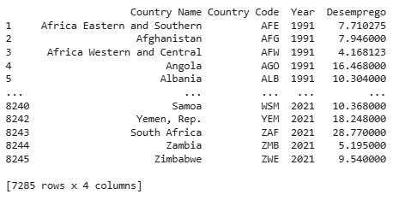

Fonte: Autores.

**2.4 IDH:**

year_columns = [str(year) for year in range(1990, 2020) if str(year) in data_1.columns]

# Derretendo (melting) a base de dados para o IDH

hdi_melt = pd.melt(data_1, id_vars=['Coverage', 'HDI Rank', 'Country'],

value_vars=year_columns,

var_name='Year',

value_name='HDI_Value') # Nome da coluna para os valores de IDH

# Limpando a coluna 'Year' para deixá-la como int

hdi_melt['Year'] = hdi_melt['Year'].astype(int)

# Removendo duplicatas e valores NaN da coluna 'HDI_Value'

hdi_melt = hdi_melt.drop_duplicates()

hdi_melt = hdi_melt[hdi_melt['HDI_Value'].notna()]

# Mostrando o DataFrame final

print(hdi_melt)

Figura 4: Base de dados IDH ajustada

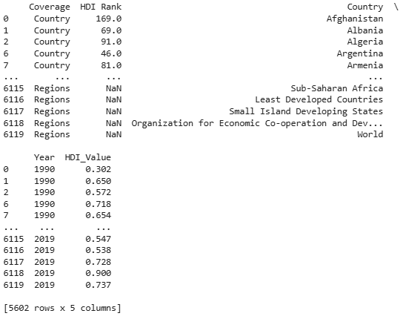

Fonte: Autores.

**2.5 HFI:**

data_3_filtered = data_3[data_3['year'] == 2019]

data_merged['ISO3'] = data_merged['ISO3'].str.strip().str.upper()

data_3_filtered['ISO'] = data_3_filtered['ISO'].str.strip().str.upper()

# 2. Verificar e remover valores nulos

print("Valores nulos em data_merged:")

print(data_merged['ISO3'].isnull().sum())

print("Valores nulos em data_3_filtered:")

print(data_3_filtered['ISO'].isnull().sum())

# Remover linhas com códigos nulos

data_merged.dropna(subset=['ISO3'], inplace=True)

data_3_filtered.dropna(subset=['ISO'], inplace=True)

# 3. Verificar duplicatas

print("Duplicatas em data_merged:")

print(data_merged['ISO3'].duplicated().sum())

print("Duplicatas em data_3_filtered:")

print(data_3_filtered['ISO'].duplicated().sum())

# Remover duplicatas (caso necessário)

data_merged.drop_duplicates(subset=['ISO3'], inplace=True)

data_3_filtered.drop_duplicates(subset=['ISO'], inplace=True)

# 4. Verificar códigos ausentes

missing_in_filtered = set(data_merged['ISO3']) - set(data_3_filtered['ISO'])

print("Códigos ausentes em data_3_filtered:", missing_in_filtered)

missing_in_merged = set(data_3_filtered['ISO']) - set(data_merged['ISO3'])

print("Códigos ausentes em data_merged:", missing_in_merged)

# 5. Fazer a mesclagem com base nos códigos dos países

data_merged = data_merged.merge(

data_3_filtered[['ISO', 'hf_score']],

left_on='Código', # coluna em 'data_merged'

right_on='ISO', # coluna em 'data_3_filtered'

how='left',

suffixes=('', '_by_code')

)

# 6. Renomear a coluna hf_score_by_code para um nome comum

data_merged.rename(columns={'hf_score_by_code': 'hf_score_merged_final'}, inplace=True)

# 7. Remover valores faltantes na coluna resultante

data_merged.dropna(inplace=True)

# 8. Exibir as primeiras linhas do DataFrame atualizado

print(data_merged.head())

**2.6 Temperatura média:**

data_2020 = data_10[data_10['Year'] == 2020]

# Filtrando dados que contêm 2020 na coluna DATE

# Calculando a média de TAVG por país

average_tavg = data_2020.groupby('Country/Region')['TAVG'].mean().reset_index()

# Renomeando a coluna para Average_TAVG

average_tavg.rename(columns={'TAVG': 'Average_TAVG'}, inplace=True)

# Exibindo a nova base de dados

print(average_tavg)

Figura 6: Base de dados Temperatura Média ajustada

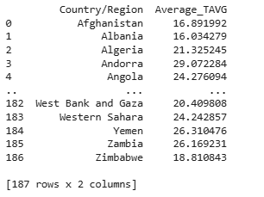

Fonte: Autores.

**2.7 Variáveis Religiosas**

mapping_dict = {

'Bahamas, The': 'Bahamas',

'Bosnia and Herzegovina': 'Bosnia-Herzegovina',

'Brunei Darussalam': 'Brunei',

'Cabo Verde': 'Cape Verde',

'Gambia, The': 'Gambia',

'Kyrgyz Republic': 'Kyrgyzstan',

'Myanmar': 'Burma (Myanmar)',

'Russian Federation': 'Russia',

'Slovak Republic': 'Slovakia',

'Eswatini': 'Swaziland'

}

merged_final['Pais_Normalizado'] = merged_final['Pais'].replace(mapping_dict)

# 2. Criar listas de países a partir de data_merged (normalizados e não normalizados)

paises_normalizados = merged_final['Pais_Normalizado'].unique()

paises_nao_normalizados = merged_final['Pais'].unique()

# 3. Combinar ambas as listas

todos_paises = set(paises_normalizados).union(set(paises_nao_normalizados))

# 4. Filtrar average_tavg com base em todos os países

df_2020 = df_2020[df_2020['Country'].isin(todos_paises)]

# Exibir o DataFrame filtrado

print(df_2020)

Figura 7: Base de dados Variáveis Religiosas ajustada

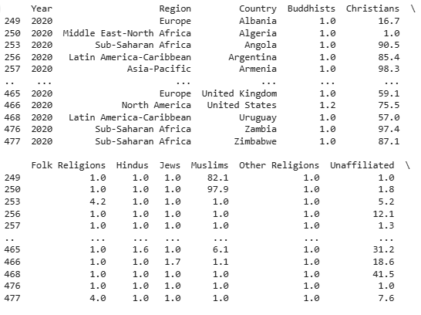

Fonte: Autores.

**3. Junção dos dados em uma base de dados final:**

gdp_per_capita_melt.rename(columns={'Country Name': 'Country', 'Year': 'Year'}, inplace=True)

desemprego_melt.rename(columns={'Country Name': 'Country', 'Year': 'Year'}, inplace=True)

hdi_melt.rename(columns={'Country': 'Country', 'Year': 'Year'}, inplace=True)

# Convertendo 'Year' para inteiro

for df in [gdp_per_capita_melt, desemprego_melt, hdi_melt]:

df['Year'] = df['Year'].astype(int)

# Verificando os nomes das colunas

print("GDP per Capita Melted Columns:", gdp_per_capita_melt.columns.tolist())

print("Desemprego Melted Columns:", desemprego_melt.columns.tolist())

print("HDI Melted Columns:", hdi_melt.columns.tolist())

# Realizando a junção dos DataFrames

merged_df = pd.merge(merged_df, gdp_per_capita_melt, on=['Country', 'Year'], how='outer')

merged_df = pd.merge(merged_df, desemprego_melt, on=['Country', 'Year'], how='outer')

merged_df = pd.merge(merged_df, hdi_melt, on=['Country', 'Year'], how='outer')

# Visualizando o DataFrame final

print(merged_df.head())

Figura 8: Junção das Variáveis Socioeconômicas

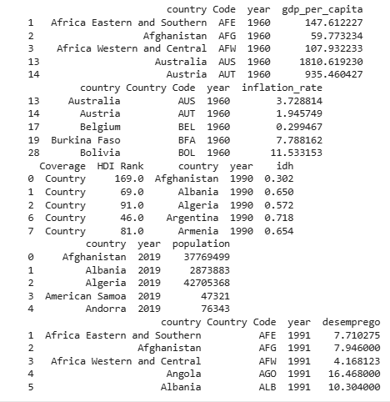

Fonte: Autores.

country_mapping = {

"US": "United States",

"United Arab Emirates": "United Arab Emirates",

"Korea, Rep.": "South Korea",

"North Macedonia": "North Macedonia",

"Comoros": "Comoros",

"Venezuela": "Venezuela",

"Guinea": "Guinea",

"Burkina Faso": "Burkina Faso",

"Bahamas": "Bahamas",

"Albania": "Albania",

"Brazil": "Brazil"

}

# Invertendo o dicionário

inverted_country_mapping = {v: k for k, v in country_mapping.items()}

# Renomear os países em data_merged usando o dicionário

data_merged['Pais'] = data_merged['Pais'].replace(inverted_country_mapping)

# Exibir o DataFrame atualizado

print(data_merged)

# Renomear os países em data_merged

# Criar um set de países da segunda base, incluindo mapeamentos

lista_paises = data_merged['Pais'].unique().tolist()

# Adicionando países mapeados

# Filtrar a primeira base de dados

media_tavg_por_pais = media_tavg_por_pais[media_tavg_por_pais['Country/Region'].isin(lista_paises)]

# Exibir o DataFrame filtrado

print(media_tavg_por_pais)

Figura 9: Junção IDH, HFI e Temperatura Média

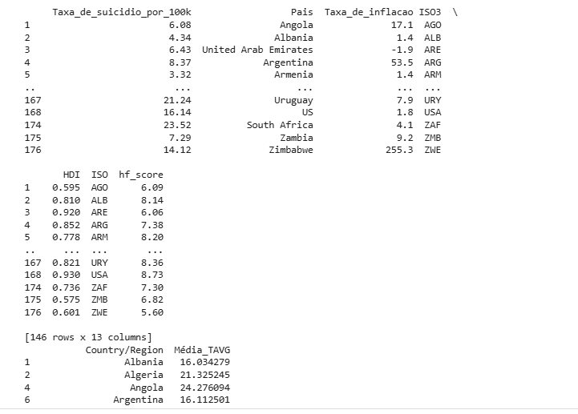Fonte: Autores.

merged_final['Buddhists'] = df_2020_atualizado['Buddhists']

merged_final['Christians'] = df_2020_atualizado['Christians']

merged_final['Folk Religions'] = df_2020_atualizado['Folk Religions']

merged_final['Hindus'] = df_2020_atualizado['Hindus']

merged_final['Jews'] = df_2020_atualizado['Jews']

merged_final['Muslims'] = df_2020_atualizado['Muslims']

merged_final['Other Religions'] = df_2020_atualizado['Other Religions']

merged_final['Unaffiliated'] = df_2020_atualizado['Unaffiliated']

merged_final = merged_final.drop(columns=['Country/Region'])

# Reorganizar as colunas para que 'Pais' seja a segunda coluna

# Supondo que 'Pais' seja o nome da coluna que você deseja mover

colunas = merged_final.columns.tolist() # Obter lista de colunas

colunas.remove('Pais') # Remover 'Pais' da lista

colunas.insert(1, 'Pais') # Inserir 'Pais' na segunda posição

# Reorganizar o DataFrame com as novas colunas

df_final = merged_final[colunas]

# Exibir as primeiras linhas do DataFrame resultante

print(df_final.head())

Figura 10: Junção Variáveis Religiosas. Data Frame Final

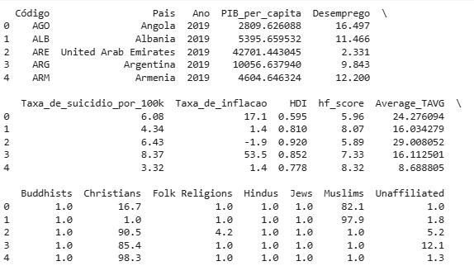

Fonte: Autores.

**Código de Análise dos dados**

**4. Código Teste de Shapiro Wilk**

# #Carregar as bibliotecas necessárias

library(dplyr) library(ggplot2)

# #Exibir o DataFrame original para conferência

print("DataFrame original:") print(df_final)

# #Definir as variáveis numéricas que serão analisadas no teste de normalidade

variables_to_test <- c("PIB_per_capita", "Desemprego", "Taxa_de_inflacao", "HDI", "hf_score", "Average_TAVG", "Buddhists", "Christians", "Folk Religions", "Hindus", "Jews", "Muslims", "Unaffiliated", "Other Religions")

# #Criar um DataFrame para armazenar os resultados do teste Shapiro-Wilk

shapiro_results <- data.frame( Variable = character(), W = numeric(), p_value = numeric(), stringsAsFactors = FALSE )

# #Loop para realizar o teste Shapiro-Wilk em cada variável

for (var in variables_to_test) {

# #Remover valores ausentes antes do teste

data_without_na <- na.omit(df_final[[var]])

# #Verifica se a variável é numérica antes de executar o teste

if (is.numeric(data_without_na)) { # Realiza o teste de normalidade Shapiro-Wilk test_result <- shapiro.test(data_without_na)

# Armazena os resultados no DataFrame  
shapiro_results <- rbind(shapiro_results, data.frame(  
 Variable = var,  
 W = test_result$statistic,  
 p_value = test_result$p.value  
))

} else { # Caso a variável não seja numérica, adiciona uma linha com valores NA shapiro_results <- rbind(shapiro_results, data.frame( Variable = var, W = NA, p_value = NA )) } }

# #Exibir os resultados do teste Shapiro-Wilk

print("\nResultados do teste Shapiro-Wilk:") print(shapiro_results)

# #Visualizar a distribuição de cada variável

for (var in variables_to_test) { p <- ggplot(df_final, aes_string(x = var)) + geom_histogram(bins = 30, fill = "blue", alpha = 0.6) + theme_minimal() + ggtitle(paste("Distribuição de", var)) print(p) }

Resultados:

Figura 11: Resultados Teste de Shapiro-Wilk

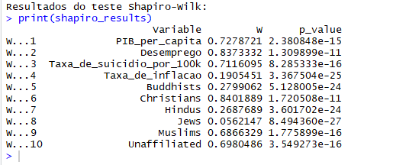

Fonte: Autores.

**5. Código Teste de Kruskal-Wallis**

# #Carregar as bibliotecas necessárias

library(dplyr) library(ggplot2) library(kruskal.test)

# #Carregar o dataset (substituir pelo caminho correto)

df_final <- read.csv("df_final.csv")

# #Criar diretório para salvar os gráficos

if (!dir.exists("plots_kruskal")) { dir.create("plots_kruskal") }

# #Definir as variáveis a serem testadas

variables_to_test <- c("PIB_per_capita", "Desemprego", "Taxa_de_inflacao", "HDI", "hf_score", "Average_TAVG", "Buddhists", "Christians", "Folk Religions", "Hindus", "Jews", "Muslims", "Unaffiliated", "Other Religions")

# #Criar um DataFrame para armazenar os resultados do teste Kruskal-Wallis

kruskal_results <- data.frame( Variable = character(), H_statistic = numeric(), p_value = numeric(), stringsAsFactors = FALSE )

# #Loop para realizar o teste Kruskal-Wallis para cada variável

for (var in variables_to_test) {

# #Criar quartis (4 grupos)

df_final[[paste0(var, "_group")]] <- cut(df_final[[var]], breaks = quantile(df_final[[var]], probs = seq(0, 1, 0.25), na.rm = TRUE), include.lowest = TRUE, labels = c("Q1", "Q2", "Q3", "Q4"))

# #Realizar o teste de Kruskal-Wallis

test_result <- kruskal.test(Taxa_de_suicidio_por_100k ~ df_final[[paste0(var, "_group")]], data = df_final)

# #Armazenar os resultados

kruskal_results <- rbind(kruskal_results, data.frame( Variable = var, H_statistic = test_result$statistic, p_value = test_result$p.value ))

# #Criar e salvar o boxplot

p <- ggplot(df_final, aes(x = get(paste0(var, "_group")), y = Taxa_de_suicidio_por_100k)) + geom_boxplot(fill = "lightblue", color = "black", outlier.color = "red", outlier.shape = 16) + theme_classic() + labs( title = paste("Distribuição da Taxa de Suicídio por", var), x = var, y = "Taxa de Suicídio (por 100k)" ) + theme( plot.title = element_text(hjust = 0.5, face = "bold", size = 14), axis.title.x = element_text(size = 12, face = "bold"), axis.title.y = element_text(size = 12, face = "bold"), axis.text = element_text(size = 10) )

# #Salvar o gráfico na pasta "plots_kruskal"

ggsave(filename = paste0("plots_kruskal/", var, "_kruskal.png"), plot = p, width = 8, height = 6, dpi = 300) }

# #Exibir os resultados do teste Kruskal-Wallis

print("Resultados do Teste de Kruskal-Wallis:") print(kruskal_results)

Resultados:

Figura 12: Resultados Teste de Kruskal-Wallis

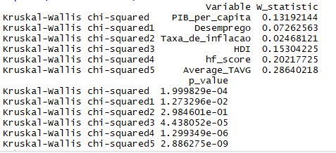

Fonte: Autores.

**6. Código de Correlação de Spearmann**

#Carregar os dados

df_final <- read.csv("df_final.csv")

#Definir variáveis para análise de correlação

variaveis_interesse <- c("Desemprego" "HDI", "hf_score", "Average_TAVG", "Muslims", "Unaffiliated", "Taxa_de_suicidio_por_100k")

#Criar matriz de correlação de Spearman

spearman_corr <- cor(df_final[, variaveis_interesse], method = "spearman", use = "complete.obs")

#Exibir matriz de correlação de Spearman

cat("\nMatriz de Correlação de Spearman:\n") print(spearman_corr)

#Visualizar a matriz de correlação de Spearman

corrplot(spearman_corr, method = "circle", type = "upper", tl.col = "black", tl.srt = 45, title = "Matriz de Correlação - Spearman", mar = c(0, 0, 1, 0))

#Criar lista para armazenar os resultados de Spearman

spearman_results <- list()

#Criar um dataframe com os resultados

correlation_df <- data.frame( Variavel = names(spearman_results), Correlacao_Spearman = sapply(spearman_results, function(x) x$estimate), P_Value = sapply(spearman_results, function(x) x$p_value) )

#Exibir os resultados

print(correlation_df)

#Salvar a matriz de correlação em um arquivo CSV

write.csv(correlation_df, "correlation_results.csv", row.names = FALSE)

Resultados:

Figura 11,12,13 e 14: Resultados Correlação de Spearmann

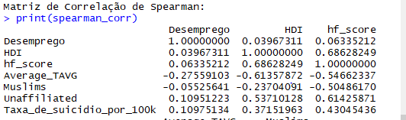  
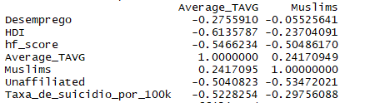  
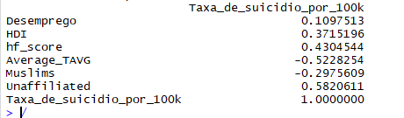

Fonte: Autores.  
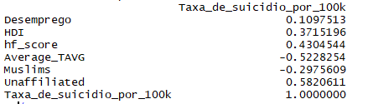

Fonte: Autores.

**7 Código de Regressões Individuais**

# Carregar bibliotecas necessárias

library(glmnet)

library(dplyr)

y <- df_final$Taxa_de_suicidio_por_100k

# criar um data frame para armazenar resultados

resultados <- data.frame(

Variavel = character(),

Modelo = character(),

AIC = numeric(),

stringsAsFactors = FALSE

)

# Inicializar um data frame para armazenar p-values dos modelos com peso

p_values_com_peso <- data.frame(

Variavel = character(),

P_Value = numeric(),

stringsAsFactors = FALSE

)

# Função para ajustar modelos e calcular AIC

ajustar_modelos <- function(y, x, nome_variavel) {

# Modelo Linear

modelo_linear <- lm(y ~ x)

aic_linear <- AIC(modelo_linear) # Calcular AIC

resultados <<- rbind(resultados, data.frame(

Variavel = nome_variavel,

Modelo = "Linear",

AIC = aic_linear

))

# Modelo Quadrático

modelo_quadratico <- lm(y ~ poly(x, 2, raw = TRUE))

aic_quadratico <- AIC(modelo_quadratico) # Calcular AIC

resultados <<- rbind(resultados, data.frame(

Variavel = nome_variavel,

Modelo = "Quadrático",

AIC = aic_quadratico

))

# Modelo Cúbico

modelo_cubico <- lm(y ~ poly(x, 3, raw = TRUE))

aic_cubico <- AIC(modelo_cubico) # Calcular AIC

resultados <<- rbind(resultados, data.frame(

Variavel = nome_variavel,

Modelo = "Cúbico",

AIC = aic_cubico

))

}

# Ajustar modelos para cada variável independente com dados originais

for (i in colnames(df_final[, c(

"PIB_per_capita",

"Desemprego",

"Taxa_de_inflacao",

"IDH",

"hfi",

"temperatura_media",

"Budistas",

"Cristaos",

"Religioes_Folcloricas",

"Hindus",

"Judeus",

"Muculmanos",

"Não_Afilhados",

"Outras_Religioes"

)])) {

# Chamar a função ajustando o modelo apenas com a variável atual

ajustar_modelos(y, df_final[[i]], i)

}

# Printar todos os resultados dos modelos ajustados

print(resultados)

# Encontrar o melhor modelo para cada variável com base no menor AIC

melhores_modelos <- resultados[ave(resultados$AIC, resultados$Variavel, FUN=min) == resultados$AIC, ]

# Printar o resumo do melhor modelo para cada variável e indicar qual é o melhor modelo

for (variavel in unique(melhores_modelos$Variavel)) {

cat("\nResumo do Melhor Modelo para:", variavel, "\n")

modelo_resumo <- melhores_modelos[melhores_modelos$Variavel == variavel, ]

# Imprimir os detalhes do melhor modelo encontrado

print(modelo_resumo)

# Indicar qual é o melhor modelo com base no menor AIC

melhor_modelo <- modelo_resumo[which.min(modelo_resumo$AIC), ]

cat("Melhor Modelo com base no menor AIC:", melhor_modelo$Modelo, "\n")

# Ajustar o melhor modelo normal e imprimir resumo e AIC

if (melhor_modelo$Modelo == "Linear") {

modelo_normal <- lm(y ~ df_final[[variavel]])

cat("\nResumo do Modelo Linear Normal:\n")

print(summary(modelo_normal))

cat("AIC do Modelo Linear Normal:", AIC(modelo_normal), "\n")

# Identificar outliers usando Z-score

residuos <- residuals(modelo_normal)

z_scores <- (residuos - mean(residuos)) / sd(residuos)

limite_superior <- 3

# Atribuir peso zero aos outliers na modelagem sem removê-los do conjunto de dados

pesos <- ifelse(abs(z_scores) > limite_superior, 0, 1)

# Ajustar novamente o modelo linear com pesos e imprimir resumo e AIC

modelo_com_peso <- lm(y ~ df_final[[variavel]], weights=pesos)

# Armazenar p-value do modelo com peso no DataFrame

p_value <- summary(modelo_com_peso)$coefficients[2,4] # P-value da variável independente

p_values_com_peso <<- rbind(p_values_com_peso, data.frame(

Variavel = variavel,

P_Value = p_value

))

cat("\nResumo do Modelo Linear com Pesos:\n")

print(summary(modelo_com_peso))

cat("AIC do Modelo Linear com Pesos:", AIC(modelo_com_peso), "\n")

} else if (melhor_modelo$Modelo == "Quadrático") {

modelo_normal <- lm(y ~ poly(df_final[[variavel]],2))

cat("\nResumo do Modelo Quadrático Normal:\n")

print(summary(modelo_normal))

cat("AIC do Modelo Quadrático Normal:", AIC(modelo_normal), "\n")

# Identificar outliers usando Z-score

residuos <- residuals(modelo_normal)

z_scores <- (residuos - mean(residuos)) / sd(residuos)

# Atribuir peso zero aos outliers na modelagem sem removê-los do conjunto de dados

pesos <- ifelse(abs(z_scores) > limite_superior,0,1)

# Ajustar novamente o modelo quadrático com pesos e imprimir resumo e AIC

modelo_com_peso <- lm(y ~ poly(df_final[[variavel]],2), weights=pesos)

# Armazenar p-value do modelo com peso no DataFrame

p_value <- summary(modelo_com_peso)$coefficients[2,4] # P-value da variável independente

p_values_com_peso <<- rbind(p_values_com_peso,data.frame(

Variavel = variavel,

P_Value = p_value

))

cat("\nResumo do Modelo Quadrático com Pesos:\n")

print(summary(modelo_com_peso))

cat("AIC do Modelo Quadrático com Pesos:", AIC(modelo_com_peso), "\n")

} else if (melhor_modelo$Modelo == "Cúbico") {

modelo_normal <- lm(y ~ poly(df_final[[variavel]],3))

cat("\nResumo do Modelo Cúbico Normal:\n")

print(summary(modelo_normal))

cat("AIC do Modelo Cúbico Normal:", AIC(modelo_normal), "\n")

# Identificar outliers usando Z-score

residuos <- residuals(modelo_normal)

z_scores <- (residuos - mean(residuos)) / sd(residuos)

# Atribuir peso zero aos outliers na modelagem sem removê-los do conjunto de dados

pesos <- ifelse(abs(z_scores) > limite_superior,0,1)

# Ajustar novamente o modelo cúbico com pesos e imprimir resumo e AIC

modelo_com_peso <- lm(y ~ poly(df_final[[variavel]],3), weights=pesos)

# Armazenar p-value do modelo com peso no DataFrame

p_value <- summary(modelo_com_peso)$coefficients[2,4] # P-value da variável independente

p_values_com_peso <<- rbind(p_values_com_peso,data.frame(

Variavel = variavel,

P_Value = p_value

))

cat("\nResumo do Modelo Cúbico com Pesos:\n")

print(summary(modelo_com_peso))

cat("AIC do Modelo Cúbico com Pesos:", AIC(modelo_com_peso), "\n")

}

}

# Printar os p-values dos modelos ajustados com peso em um novo DataFrame

print(p_values_com_peso)

Regressões cruzadas

# Carregar bibliotecas necessárias

library(dplyr)

# Definindo as variáveis dependentes

y_temperatura <- df_final$temperatura_media

y_nao_afiliados <- df_final$Não_Afilhados

# Variáveis independentes a serem testadas

variaveis <- c("IDH", "PIB_per_capita", "hfi")

# Função para ajustar e comparar modelos

ajustar_modelos <- function(y, x, nome_variavel) {

# Ajustando modelos

modelo_linear <- lm(y ~ x)

modelo_quadratico <- lm(y ~ poly(x, 2, raw = TRUE))

modelo_cubico <- lm(y ~ poly(x, 3, raw = TRUE))

# Calculando AICs

aic_resultados <- data.frame(

Modelo = c("Linear", "Quadrático", "Cúbico"),

AIC = c(AIC(modelo_linear), AIC(modelo_quadratico), AIC(modelo_cubico)),

Tipo = "Normal",

Variavel = nome_variavel,

stringsAsFactors = FALSE

)

return(aic_resultados)

}

# Função para ajustar modelos ponderados (sem outliers)

ajustar_modelos_ponderados <- function(y, x, nome_variavel) {

# Ajuste do modelo normal para calcular resíduos

modelo_normal <- lm(y ~ x)

# Cálculo dos resíduos e pesos

residuos <- residuals(modelo_normal)

# Identificação de outliers usando z-scores

z_scores <- (residuos - mean(residuos)) / sd(residuos)

pesos <- ifelse(abs(z_scores) > 3, NA, 1) # Remove outliers

# Ajustando modelos ponderados

modelo_linear_ponderado <- lm(y ~ x, weights = pesos)

modelo_quadratico_ponderado <- lm(y ~ poly(x, 2), weights = pesos)

modelo_cubico_ponderado <- lm(y ~ poly(x, 3), weights = pesos)

# Calculando AICs ponderados

aic_resultados_ponderados <- data.frame(

Modelo = c("Linear", "Quadrático", "Cúbico"),

AIC = c(AIC(modelo_linear_ponderado), AIC(modelo_quadratico_ponderado), AIC(modelo_cubico_ponderado)),

Tipo = "Ponderado",

Variavel = nome_variavel,

stringsAsFactors = FALSE

)

return(aic_resultados_ponderados)

}

# Inicializar data frames para armazenar resultados

resultados_temperatura <- data.frame()

resultados_nao_afiliados <- data.frame()

# Ajustar modelos para Temperatura Média

for (variavel in variaveis) {

cat("\nAjustando modelos para Temperatura Média e", variavel, "\n")

resultados_temperatura <- rbind(resultados_temperatura, ajustar_modelos(y_temperatura, df_final[[variavel]], variavel))

}

# Ajustar modelos para Taxa de Não Afilhados

for (variavel in variaveis) {

cat("\nAjustando modelos para Taxa de Não Afilhados e", variavel, "\n")

resultados_nao_afiliados <- rbind(resultados_nao_afiliados, ajustar_modelos(y_nao_afiliados, df_final[[variavel]], variavel))

}

# Comparar AICs dos modelos ponderados para Temperatura Média

for (variavel in variaveis) {

cat("\nAjustando modelos ponderados para Temperatura Média e", variavel, "\n")

resultados_temperatura <- rbind(resultados_temperatura, ajustar_modelos_ponderados(y_temperatura, df_final[[variavel]], variavel))

}

cat("\nResultados dos Modelos Ajustados para Temperatura Média (Incluindo Ponderados):\n")

print(resultados_temperatura)

# Comparar AICs dos modelos ponderados para Taxa de Não Afilhados

for (variavel in variaveis) {

cat("\nAjustando modelos ponderados para Taxa de Não Afilhados e", variavel, "\n")

resultados_nao_afiliados <- rbind(resultados_nao_afiliados, ajustar_modelos_ponderados(y_nao_afiliados, df_final[[variavel]], variavel))

}

cat("\nResultados dos Modelos Ajustados para Taxa de Não Afilhados (Incluindo Ponderados):\n")

print(resultados_nao_afiliados)

# Resumo dos melhores modelos com base no menor AIC

melhores_modelos_temperatura <- resultados_temperatura %>%

group_by(Variavel) %>%

filter(AIC == min(AIC))

melhores_modelos_nao_afiliados <- resultados_nao_afiliados %>%

group_by(Variavel) %>%

filter(AIC == min(AIC))

cat("\nMelhores Modelos para Temperatura Média:\n")

print(melhores_modelos_temperatura)

cat("\nMelhores Modelos para Taxa de Não Afilhados:\n")

print(melhores_modelos_nao_afiliados)

# Resumo dos melhores modelos ajustados

for (i in seq_len(nrow(melhores_modelos_temperatura))) {

variavel <- melhores_modelos_temperatura$Variavel[i]

modelo_tipo <- melhores_modelos_temperatura$Modelo[i]

if (modelo_tipo == "Linear") {

melhor_modelo_ajustado <- lm(y_temperatura ~ df_final[[variavel]])

} else if (modelo_tipo == "Quadrático") {

melhor_modelo_ajustado <- lm(y_temperatura ~ poly(df_final[[variavel]],2))

} else if (modelo_tipo == "Cúbico") {

melhor_modelo_ajustado <- lm(y_temperatura ~ poly(df_final[[variavel]],3))

}

cat("\nResumo do Melhor Modelo para Temperatura Média e:", variavel, "\n")

print(summary(melhor_modelo_ajustado))

}

for (i in seq_len(nrow(melhores_modelos_nao_afiliados))) {

variavel <- melhores_modelos_nao_afiliados$Variavel[i]

modelo_tipo <- melhores_modelos_nao_afiliados$Modelo[i]

if (modelo_tipo == "Linear") {

melhor_modelo_nao_afiliado_ajustado<-lm(y_nao_afiliados ~ df_final[[variavel]])

} else if (modelo_tipo == "Quadrático") {

melhor_modelo_nao_afiliado_ajustado<-lm(y_nao_afiliados ~ poly(df_final[[variavel]],2))

} else if (modelo_tipo == "Cúbico") {

melhor_modelo_nao_afiliado_ajustado<-lm(y_nao_afiliados ~ poly(df_final[[variavel]],3))

}

cat("\nResumo do Melhor Modelo para Taxa de Não Afilhados e:", variavel, "\n")

print(summary(melhor_modelo_nao_afiliado_ajustado))

}

Resultados:

Figura 13: Resultados Regressões Individuais: Temperatura Média e IDH

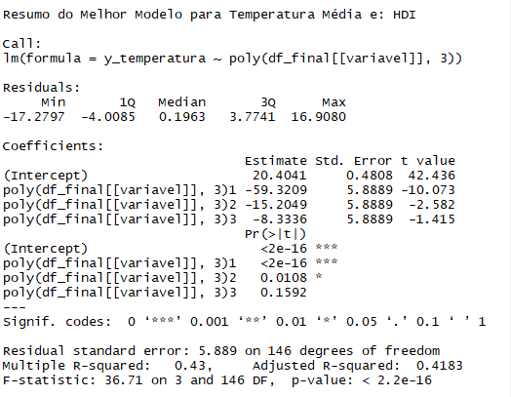

Fonte: Autores.

Figura 14: Resultados Regressões Individuais: Temperatura Média e PIB per capita

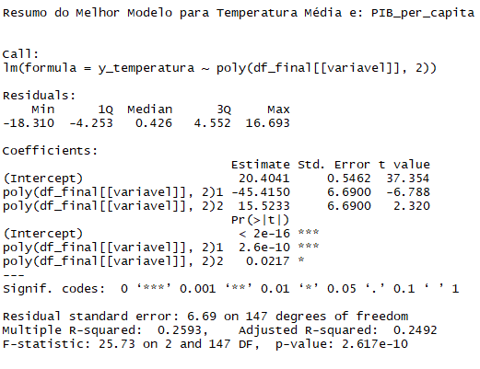

Figura 13: Resultados Regressões Individuais: Temperatura Média e HFI

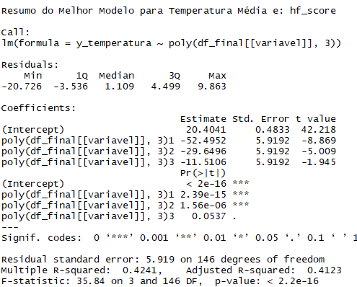

Fonte: Autores.

**8. Código Regressão de Ridge**

#Carregar bibliotecas necessarias

library(glmnet) library(dplyr)

#Definir a variavel dependente

y <- df_final$Taxa_de_suicidio_por_100k

#Identificar outliers usando Z-score

residuos <- residuals(lm(y ~ df_final$Desemprego)) z_scores <- (residuos - mean(residuos)) / sd(residuos) limite_superior <- 3

#Filtrar dados para remover outliers

df_sem_outliers <- df_final[abs(z_scores) <= limite_superior, ]

#Definir a matriz de variaveis preditoras sem outliers

x_sem_outliers <- data.matrix(df_sem_outliers[, c( "Desemprego", "HDI", "hf_score", "Average_TAVG", "Unaffiliated", "Muslims" )])

#Ajustar o modelo linear sem outliers

modelo_linear_sem_outliers <- lm(Taxa_de_suicidio_por_100k ~ x_sem_outliers, data = df_sem_outliers) summary_modelo_linear_sem_outliers <- summary(modelo_linear_sem_outliers)

#Imprimir resumo do modelo linear sem outliers

cat("\nResumo do Modelo Linear Sem Outliers:\n") print(summary_modelo_linear_sem_outliers)

#Ajustar modelo Ridge Regression sem outliers

modelo_sem_outliers <- glmnet(x_sem_outliers, df_sem_outliers$Taxa_de_suicidio_por_100k, alpha = 0)

#Exibir coeficientes do modelo sem outliers

cat("\nCoeficientes do Modelo Sem Outliers (Ridge Regression):\n") coeficientes_sem_outliers <- coef(modelo_sem_outliers) print(coeficientes_sem_outliers)

#Validacao cruzada para encontrar o lambda otimo

cv_modelo_sem_outliers <- cv.glmnet(x_sem_outliers, df_sem_outliers$Taxa_de_suicidio_por_100k, alpha = 0) lambda_otimo_sem_outliers <- cv_modelo_sem_outliers$lambda.min cat("Lambda otimo (sem outliers):", lambda_otimo_sem_outliers, "\n")

#Ajustar o melhor modelo

melhor_modelo_sem_outliers <- glmnet(x_sem_outliers, df_sem_outliers$Taxa_de_suicidio_por_100k, alpha = 0, lambda = lambda_otimo_sem_outliers)

#Fazer previsoes

y_previsto_sem_outliers <- predict(melhor_modelo_sem_outliers, s = lambda_otimo_sem_outliers, newx = x_sem_outliers)

#Calcular R-quadrado

sst_sem_outliers <- sum((df_sem_outliers$Taxa_de_suicidio_por_100k - mean(df_sem_outliers$Taxa_de_suicidio_por_100k))^2) sse_sem_outliers <- sum((y_previsto_sem_outliers - df_sem_outliers$Taxa_de_suicidio_por_100k)^2) rsq_sem_outliers <- 1 - sse_sem_outliers/sst_sem_outliers cat("R-quadrado (sem outliers):", rsq_sem_outliers, "\n")

#Ajustar o modelo com todos os dados (com outliers)

x_com_outliers <- data.matrix(df_final[, c( "Desemprego", "HDI", "hf_score", "Average_TAVG", "Muslims", "Unaffiliated" )])

modelo_linear_com_outliers <- lm(Taxa_de_suicidio_por_100k ~ Desemprego + Christians + Folk Religions + HDI + hf_score + Average_TAVG + Muslims + Unaffiliated + Other Religions, data = df_final) summary_modelo_linear_com_outliers <- summary(modelo_linear_com_outliers)

#Imprimir resumo do modelo linear com outliers

cat("\nResumo do Modelo Linear Com Outliers:\n") print(summary_modelo_linear_com_outliers)

#Ajustar modelo Ridge Regression com outliers

modelo_com_outliers <- glmnet(x_com_outliers, y, alpha = 0)

#Exibir coeficientes do modelo com outliers

cat("\nCoeficientes do Modelo Com Outliers (Ridge Regression):\n") coeficientes_com_outliers <- coef(modelo_com_outliers) print(coeficientes_com_outliers)

#Validacao cruzada para encontrar o lambda otimo

cv_modelo_com_outliers <- cv.glmnet(x_com_outliers, y, alpha = 0) lambda_otimo_com_outliers <- cv_modelo_com_outliers$lambda.min cat("Lambda otimo (com outliers):", lambda_otimo_com_outliers, "\n")

#Ajustar o melhor modelo

melhor_modelo_com_outliers <- glmnet(x_com_outliers, y, alpha = 0, lambda = lambda_otimo_com_outliers)

#Fazer previsoes

y_previsto_com_outliers <- predict(melhor_modelo_com_outliers, s = lambda_otimo_com_outliers, newx = x_com_outliers)

#Calcular R-quadrado

sst_com_outliers <- sum((y - mean(y))^2) sse_com_outliers <- sum((y_previsto_com_outliers - y)^2) rsq_com_outliers <- 1 - sse_com_outliers/sst_com_outliers cat("R-quadrado (com outliers):", rsq_com_outliers, "\n")

Resultados:

Figura 16: Resultados Regressão de Ridge 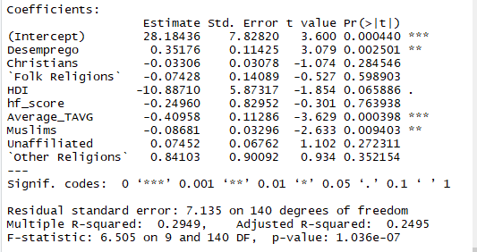

Fonte: Autores.

**9 Código do Mapa de risco**

#Carregar os pacotes necessários

library(dplyr)

#Carregar a base de dados

df_final <- read.csv("df_final.csv", stringsAsFactors = FALSE)

#Função para normalizar os valores entre 0 e 100, garantindo que o maior seja 100

normalize <- function(x) { max_val <- max(x, na.rm = TRUE)

#Se o maior valor for 0, retorna um vetor de zeros para evitar erro de divisão

if (max_val == 0) return(rep(0, length(x)))

return ((x / max_val) * 100) }

#Definir as variáveis que serão analisadas

variaveis_interesse <- c("Desemprego", "IDH", "PIB_per_capita", "hfi", "temperatura_media", "Muculmanos", "Não_Afilhados")

#Criar um DataFrame para armazenar os resultados

resultados <- df_final %>% select(Pais) %>% mutate(across(all_of(variaveis_interesse), ~ NA_real_)) # Inicializa com valores NA

#Criar colunas adicionais para armazenar coeficientes e produtos

for (variavel in variaveis_interesse) { resultados[[paste0("Coef_Mult_", variavel)]] <- NA_real_ resultados[[paste0("Produto_", variavel)]] <- NA_real_ }

#Iterar sobre as variáveis para normalizar e calcular coeficientes

for (variavel in variaveis_interesse) {

#Verifica se a variável existe no dataset antes de prosseguir

if (variavel %in% colnames(df_final)) {

valor_original <- df_final[[variavel]]

# Se houver valores não nulos, realiza a normalização if (any(!is.na(valor_original))) { valor_normalizado <- normalize(valor_original) # Obtém o p-value da tabela correspondente e ajusta para não ser menor que 0.01 p_value <- p_values_com_peso$P_Value[p_values_com_peso$Variavel == variavel] p_value <- ifelse(p_value < 0.01, 0.01, round(p_value, 2)) # Obtém a correlação de Spearman entre a variável e a taxa de suicídio correlacao_spearman <- correlation_df %>% filter(Variavel == variavel) %>% pull(Taxa_de_suicidio_por_100k) # Calcula o coeficiente de multiplicação coeficiente_multiplicacao <- correlacao_spearman / p_value # Armazena os resultados no DataFrame final resultados[[variavel]] <- valor_normalizado resultados[[paste0("Coef_Mult_", variavel)]] <- coeficiente_multiplicacao resultados[[paste0("Produto_", variavel)]] <- valor_normalizado * coeficiente_multiplicacao # Criar uma categorização para os valores normalizados resultados[[paste0(variavel, "_Grupo")]] <- cut( valor_normalizado, breaks = seq(0, 100, by = 25), include.lowest = TRUE, labels = c("Baixo 0-25", "Médio Baixo 25-50", "Médio Alto 50-75", "Alto 75-100") ) } else { warning(paste("A variável", variavel, "contém apenas valores NA.")) }

} else { warning(paste("A variável", variavel, "não está presente no dataset.")) } }

#Verifica se todas as colunas Produto_ existem antes de calcular a soma total

produtos_existentes <- paste0("Produto_", variaveis_interesse)

if (all(produtos_existentes %in% names(resultados))) { resultados$Soma_Total <- rowSums(resultados[, produtos_existentes], na.rm = TRUE) } else { warning("Algumas colunas de produtos não existem no DataFrame.") }

#Normalizar a soma total caso existam valores válidos

if (!all(is.na(resultados$Soma_Total))) { max_soma_total <- max(resultados$Soma_Total, na.rm = TRUE) min_soma_total <- min(resultados$Soma_Total, na.rm = TRUE)

resultados$Soma_Total_Normalizada <- (resultados$Soma_Total - min_soma_total) / (max_soma_total - min_soma_total) * 100

#Criar grupos para a soma total normalizada

resultados$Grupo <- cut( resultados$Soma_Total_Normalizada, breaks = seq(0, 100, by = 25), include.lowest = TRUE, labels = c("Baixo 0-25", "Médio Baixo 25-50", "Médio Alto 50-75", "Alto 75-100") ) } else { warning("A coluna Soma_Total contém apenas valores NA.") }

#Exibir os primeiros resultados para conferir

print(head(resultados))

#Salvar os resultados atualizados em um arquivo CSV

write.csv(resultados, file = "resultados_atualizados.csv", row.names = FALSE)